Prénom et nom_______________________________
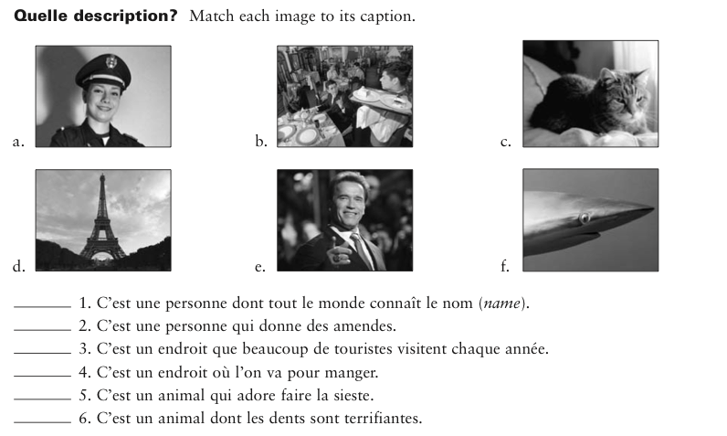
A.

B. Qui ou que?

1. C’est une personne ______ j’aime beaucoup.
2. C’est un chanteur ______ est très doué (talented).

C. Dont ou où?

3. C’est un endroit ______ j’apprends.
4. Cette leçon est une leçon ______ nous avons besoin.

D. Qui, que, ou dont?

5. Voilà le garçon ______ je te parle.
6. C’est une personne ______ joue de la guitare.
7. Voilà le chanteur ______ je déteste le plus.

E. Qui, que, dont ou où?

8. La ville ______ je voudrais habiter est très belle.
9. Une profession ______ on ne parle pas beaucoup est la femme au foyer (homemaker).
10. Stephen Speilburg est un réalisateur ______ j’admire.
11. Jouer du piano est un loisir ______ m’intéresse beaucoup.
12. Je suis tombé amoreux du film le moment ______ je l’ai vu.

